MODEL PENINGKATAN KEPUTUSAN PEMBELIAN KONSUMEN SHOPING ONLINE MELALUI SIKAP KONSUMEN SEBAGAI VARIABEL INTERVENING (STUDI KASUS MAHASISWA UNISSULA8)

SkripsiL
UntukLmemenuhiHsebagian Persyaratan
MencapaiMderajat5Sarjana1S1

Program Studi4Manajemen

Disusun olehI:
Lidia Purnama Sari
NIMI: 30401310839

HALAMAN JUDUL

FAKULTAS EKONOMI JURUSAN MANAJEMEN
UNIVERSITAS ISLAM SULTAN AGUNG
SEMARANG
2017
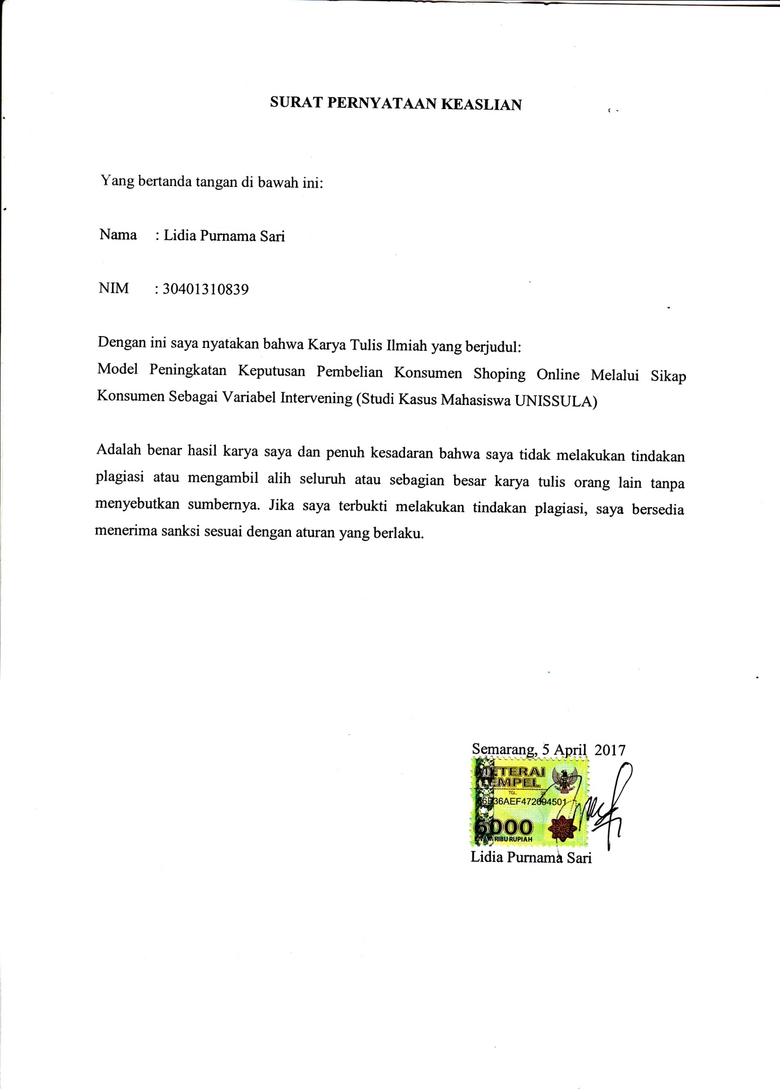
SURAT PERNYATAAN KEASLIAN

Yang bertanda tangan di bawah ini:

Nama : Lidia Purnama Sari

NIM : 30401310839

Dengan ini saya nyatakan bahwa Karya Tulis Ilmiah yang berjudul:
Model Peningkatan Keputusan Pembelian Konsumen Shoping Online Melalui Sikap Konsumen Sebagai Variabel Intervening (Studi Kasus Mahasiswa UNISSULA)

Adalah benar hasil karya saya dan penuh kesadaran bahwa saya tidak melakukan tindakan plagiasi atau mengambil alih seluruh atau sebagian besar karya tulis orang lain tanpa menyebutkan sumbernya. Jika saya terbukti melakukan tindakan plagiasi, saya bersedia menerima sanksi sesuai dengan aturan yang berlaku.

Semarang, 4 April 2017

Lidia Purnama Sari

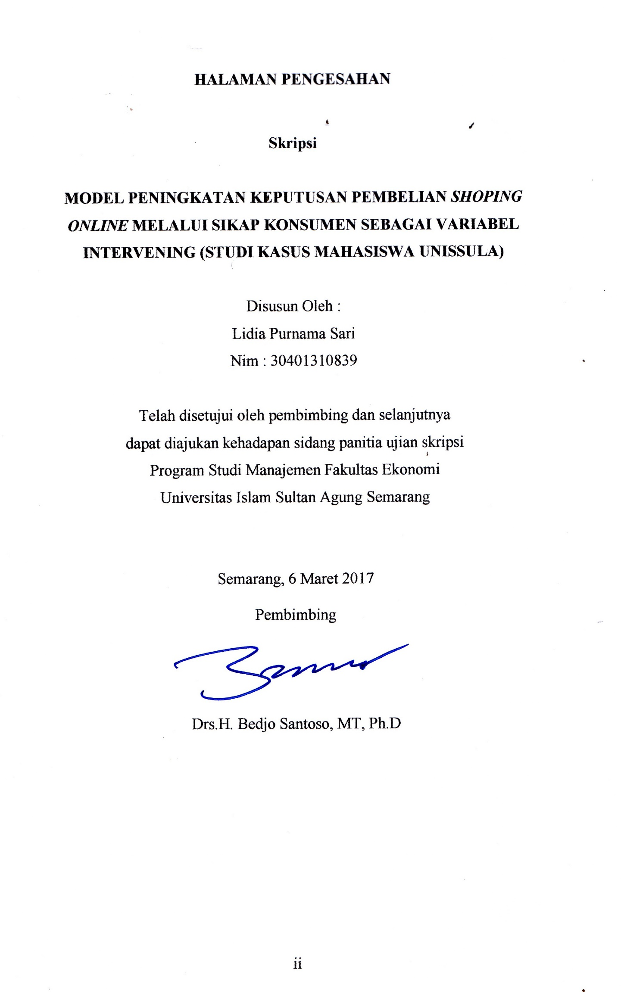

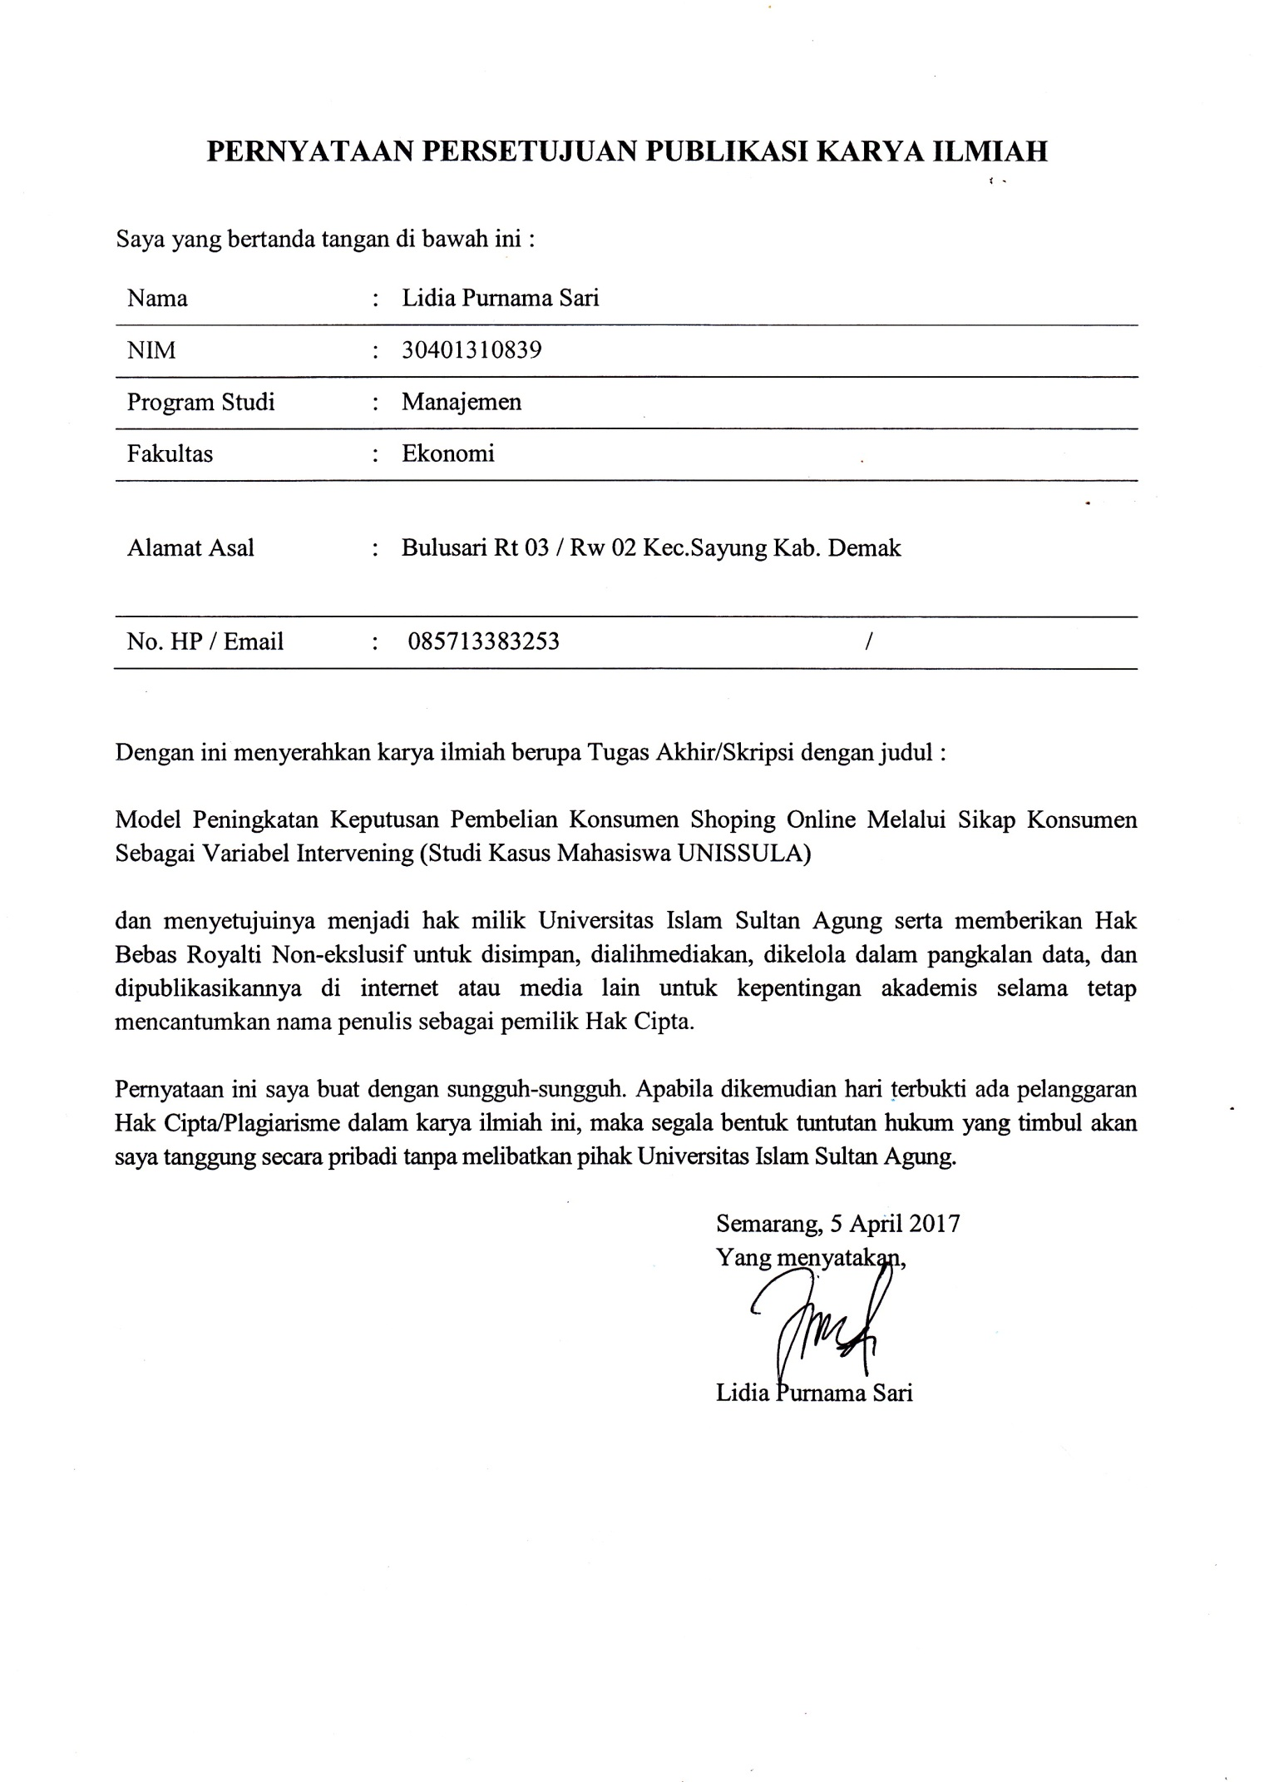
PERNYATAAN PERSETUJUAN PUBLIKASI KARYA ILMIAH

Saya yang bertanda tangan di bawah ini :

Nama | : | Lidia Purnama Sari
NIM | : | 30401310839
Program Studi | : | Manajemen
Fakultas | : | Ekonomi
Alamat Asal | : | Bulusari Rt 03 / Rw 02 Kec.Sayung Kab. Demak
No. HP / Email | : | 085713383253 /

Dengan ini menyerahkan karya ilmiah berupa Tugas Akhir/Skripsi dengan judul :
Model Peningkatan Keputusan Pembelian Konsumen Shoping Online Melalui Sikap Konsumen Sebagai Variabel Intervening (Studi Kasus Mahasiswa UNISSULA)
dan menyetujuinya menjadi hak milik Universitas Islam Sultan Agung serta memberikan Hak Bebas Royalti Non-ekslusif untuk disimpan, dialihmediakan, dikelola dalam pangkalan data, dan dipublikasikannya di internet atau media lain untuk kepentingan akademis selama tetap mencantumkan nama penulis sebagai pemilik Hak Cipta.

Pernyataan ini saya buat dengan sungguh-sungguh. Apabila dikemudian hari terbukti ada pelanggaran Hak Cipta/Plagiarisme dalam karya ilmiah ini, maka segala bentuk tuntutan hukum yang timbul akan saya tanggung secara pribadi tanpa melibatkan pihak Universitas Islam Sultan Agung.

Semarang, 4 April 2017
Yang menyatakan,

Lidia Purnama Sari

MOTTO DAN PERSEMBAHAN

“Great things never come from comfort zones.”

Almost every succecessful person begins with two beliefs: the future can be better than the present, and I have the power to make it so.

Ingatlah kebahagiaan itu tidak bergantung pada siapa Anda atau apa yang Anda miliki; kebahagiaan hanya bergantung pada apa yang Anda pikirkan.

Skripsi ini saya persembahkan untuk keluargaku yaitu kepada Papa, Mama, Kakak dan Adik. Dengan penuh rasa syukur, karena keluarga merupakan anugrah terindah yang Allah SWT telah berikan kepadaku

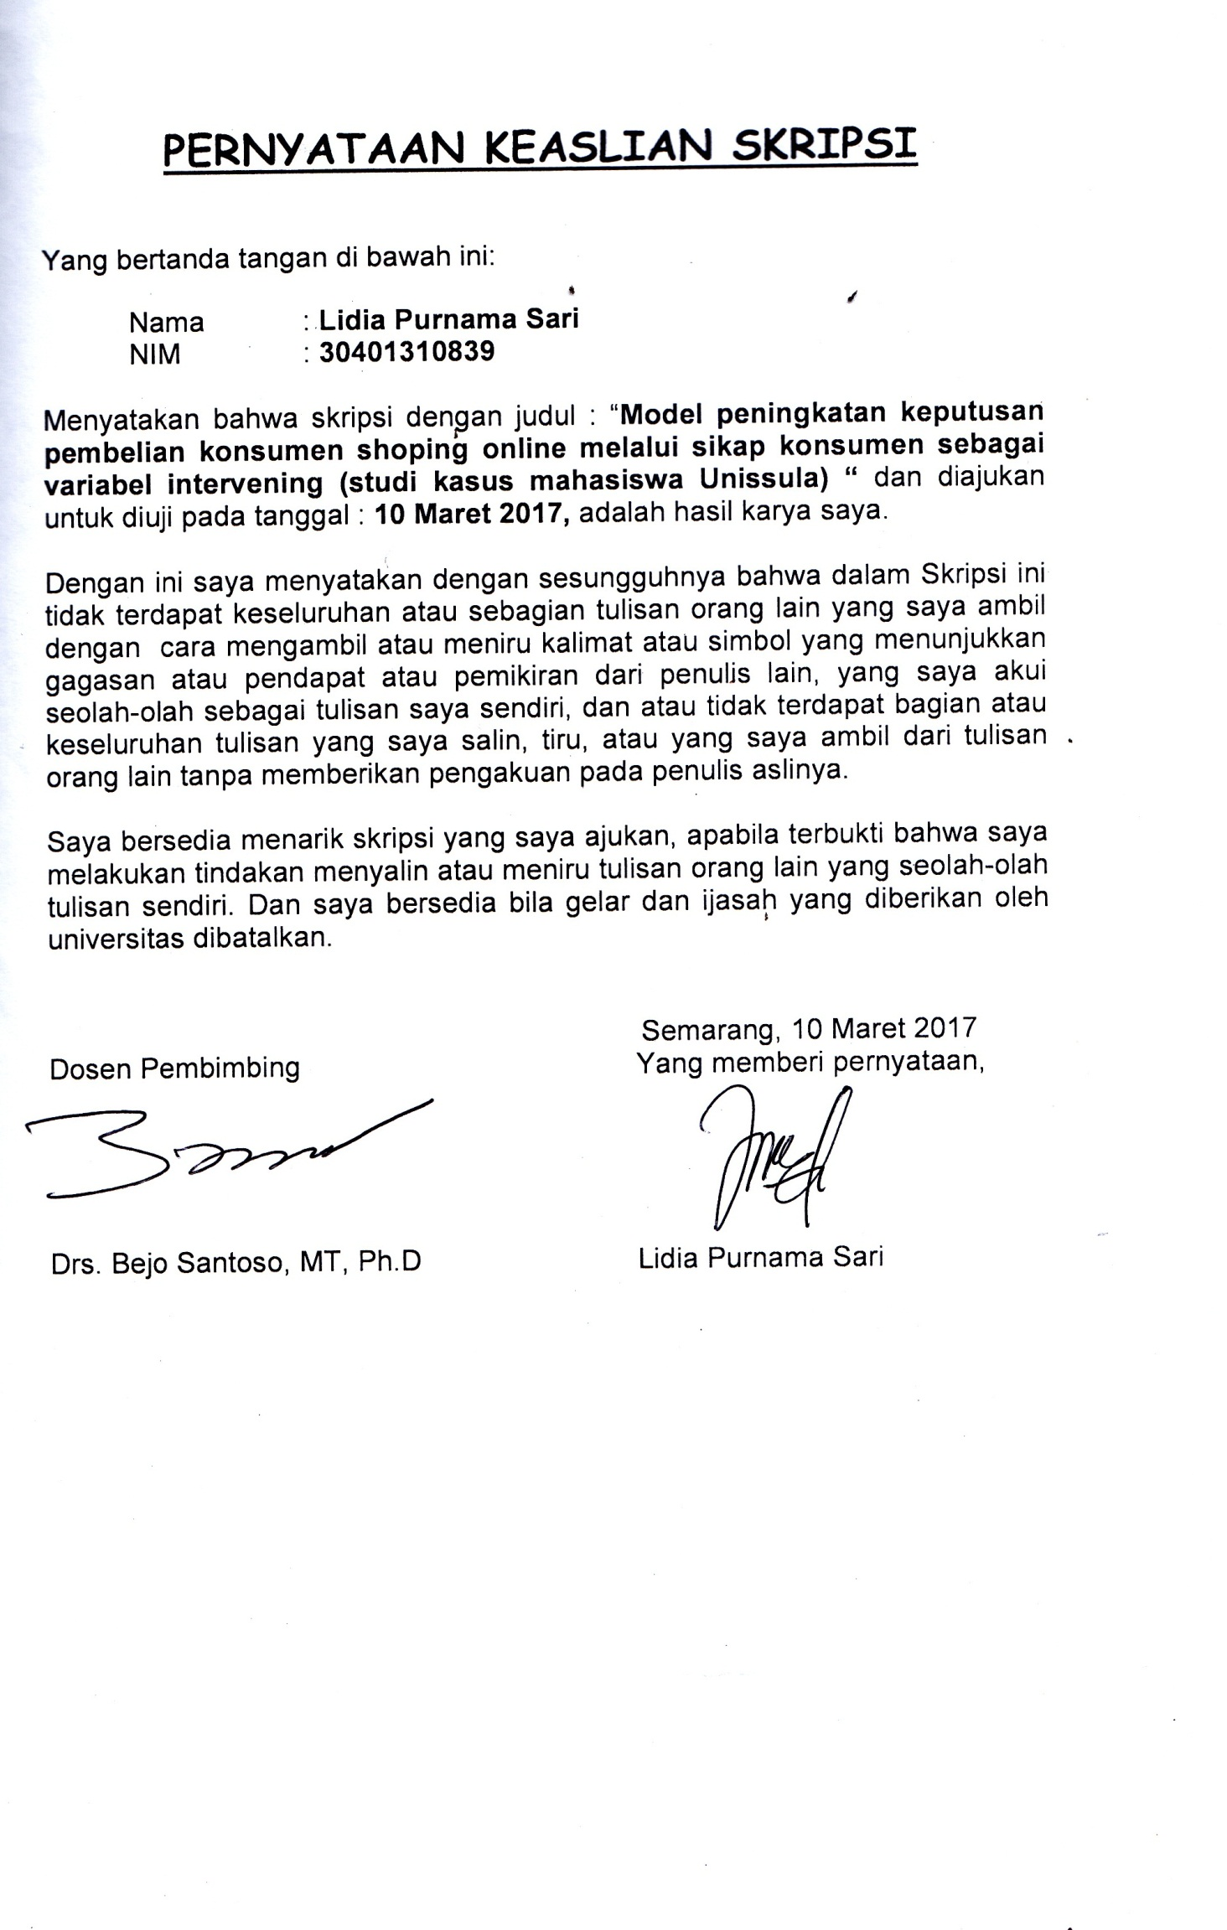

KATA PENGANTAR

Assalamu’alaikum Wr. Wb.
Alhamdulillah, Puji syukur penulis panjatkan kehadirat ALLAH SWT yang telah melimpahkan segala rahmat, hidayah-Nya dan senantiasa memberikan petunjuk, ketenangan serta semangat sehingga penulis dapat menyelesaikan penulisan pra skipsi dengan judul “Model Peningkatan Keputusan Pembelian Shoping Online Melalui Sikap Konsumen Sebagai Variabel Intervening (Studi Kasus Mahasiswa Unissula)”.
Penulisan Skripsi ini dimaksudkan untuk memenuhi syarat kelulusan Program Strata 1 (S1) Fakultas Ekonomi Jurusan Manajemen Universitas Islam Sultan Agung Semarang.
Penulis menyadari bahwa penulisan pra skripsi ini tidak lepas dari bantuan, dukungan, bimbingan serta saran dari berbagai pihak. Untuk itu penulis ingin menyampaikan terima kasih kepada:
- Ibu Hj. Olivia Fachrunnisa, SE, M.Si, Ph.D selaku Dekan Fakultas Ekonomi Unissula Semarang.
- Dra. Hj. Alifah Ratnawati, MM selaku Ketua Jurusan Manajemen Fakultas Ekonomi Unissula Semarang.
- Drs. Bedjo Santoso, MT, Ph.D selaku dosen pembimbing yang sudah membimbing dan memberikan arahan kepada penulis.
- Seluruh dosen dan staf Fakultas Ekonomi Unissula Semarang atas ilmu, bantuan, dan bimbingannya
- Seluruh karyawan Fakultas Ekonomi Unissula atas kerja sama dan bantuannya selama menempuh perkuliahan di Fakultas Ekonomi Unissula Semarang.
- Papah dan Mamah yang selalu memberikan seluruh perhatian, tenaga, kasih sayang, do’a dan juga materi yang tidak terhingga. kak Nia, dek Anita dan dek Adi yang selalu mendukung dan memberikan semangat serta kasih sayangnya, yang tidak dapat terhitung kepada penulis selama ini. Penulis berharap dengan penulisan Skripsi ini dapat menjadi awal kesuksesan dalam membahagiakan orang tua dan sudara-saudara ku.
- Sahabat terbaik dari SMP Azizah dan Vera yang selalu memberikan dukungan juga yang selalu bikin rusuh.
- Sahabat seperjuangan Itsna, Hasna dan Ratna dari semester awal sampai sekarang yang saling mendukung.
- Semua pihak yang telah mendukung terselesaikannya skripsi ini yang tidak bisa penulis sebutkan satu persatu.
Penulis menyadari masih banyak kekurangan dalam penulisan pra skripsi ni. Karena kesempurnaan hanya milik ALLAH SWT. Semoga pra skripsi ini dapat berguna bagi semua pihak yang membaca.
Wassalamu’alaikum Wr. Wb.
Semarang, 6 Maret 2017
Penulis

Lidia Purnama Sari

